занятие № 5
ТЕМА: ДОСТОИНСТВА И НЕДОСТАТКИ ПЛАНОВОЙ И РЫНОЧНОЙ ЭКОНОМИКИ
ЦЕЛИ:
- Сравнить два типа Э.С. (плановую и рыночную экономики), дать им оценку;
- Развивать внимательность, умение сравнивать и анализировать;
- Повышение познавательного интереса к предмету через решение задач экономической направленности.
ОСНОВНЫЕ ПОНЯТИЯ И КАТЕГОРИИ: преимущества и недостатки рыночной Э.С.
ОБОРУДОВАНИЕ:
Карточки с терминами, схемы, таблицы, карточки с буквами (П Э.С, Р Э.С.), бланки вопросов к практикуму.

- Организационный момент (мотивация).
- Повторение пройденного.
Сегодня на занятии мы продолжим знакомство с рыночной экономической системой. Для начала нам необходимо вспомнить материал прошлых занятий.
- О чём мы говорили на прошлом занятии?
Подберите правильное определение к каждому термину:

Конкуренция
признаваемое обществом право отдельных граждан и их объединений владеть, пользоваться и распоряжаться определённым объёмом (частью) любых видов экономических ресурсов.

Цена
определённые периоды времени, во время которых происходит сокращение объёма производства товаров и услуг.

Теневая экономика
экономическое соперничество за право получения большей доли определённого вида ограниченных ресурсов.

Частная собственность
та сфера бизнеса, которая противозаконно укрывается от налогообложения

Спад
количество денег (или других товаров или услуг), уплачиваемое и получаемое за определённый товар или услугу.

- Актуализация и мотивация.
- Вспомните, пожалуйста, определение Э.С.?
- Сколько типов Э.С. мы с вами уже рассмотрели?
- Дайте определение традиционной (плановой, рыночной) экономики.
Работа по схемам
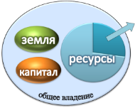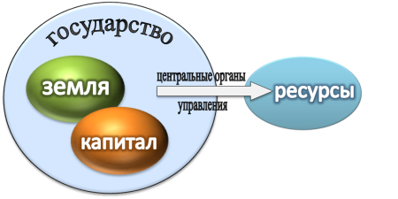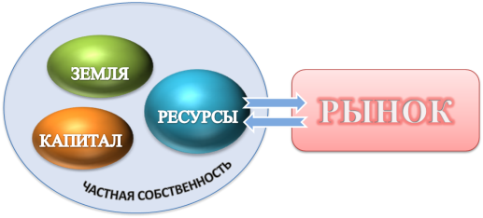
Как вы думаете, с точки зрения экономики равноценны ли они?
- Формирование новых знаний
- Какие из Э.С. наиболее распространены в современном мире? (плановая, рыночная Э.С.)
Давайте на нашем занятии мы попробуем их сравнить.
- В какой Э.С ведущую роль в экономической жизни страны играет государство?
Кто занимается распределением ресурсов в рыночной Э.С.?
Заполнение таблицы:
 |  | Плановая Э.С. | Рыночная Э.С.
1. | Роль государства | Жёстко регулирует производство | Обеспечивает порядок в рамках производства
2. | Производство товаров. | - Товар производится в соответствии с планом  - Отсутствие выбора  - Нет обратной связи между производителем и центральными органами управления  - Низкое качество производимой продукции  - Устаревшая конструкция | - Производитель сам решает что, как и сколько производить  - Свободный выбор партнёров по сделке.  - Опирается на существенную экономическую информацию, собираемую заинтересованным лицом  - Высокое качество товара  - Высокий технический уровень производства
3. | Человек в Э.С. | - Распределение благ в порядке очереди или на основе талонов.  - Отсутствие мотивов к труду у работников  - Уровень доходов примерно одинаков  - Выше детская смертность  - Плохая экология | - У человека есть право выбора  - Человек заинтересован в результатах труда  - Различия в уровне доходов и богатства
- Какая Э.С. наиболее эффективна?
- Мы сравнили две Э.С., какую из них можно чаще встретить в современном мире?
- Ребята, как вы думаете, жизнь в условиях рынка, рыночной Э.С. несёт в себе только положительные моменты?
- Давайте это выясним.
ПРЕИМУЩЕСТВА И НЕДОСТАТКИ РЫНКА
Преимущества: | Недостатки:
- Эффективное распределение ресурсов. | - Не способствует сохранению невоспроизводимых ресурсов.
- Гибкость, высокая адаптивность к меняющимся условиям. | - Игнорирует зачастую потенциально негативные последствия принимаемых решений.
- Свобода выбора и действий производителей и потребителей. | - Не создает стимулов для производства товаров и услуг коллективного пользования.
- Максимальное использование достижений науки и техники. | - Не гарантирует полной занятости и стабильного уровня цен.
- Способность к удовлетворению разнообразных потребностей, повышению качества товаров и услуг. | - Не обеспечивает действенной мотивации фундаментальных исследований в науке.
 | - Подвержен нестабильному развитию, инфляции.

- Проверка первичного восприятия.
Сейчас я выясню, что вы смогли запомнить из сегодняшнего материала. Я буду зачитывать предложения. Если вы считаете, что то о чём в нём говорится относится к плановой экономике - поднимаете карточку
с буквами , если к рыночной –
П.э.с
Р э.с.
Для какой экономики характерно:
  - Жёсткое регулирование производства государством
  - Высокое качество товара.
  - Производитель сам решает что, как и сколько производить.
  - Низкое качество производимой продукции.
  - Высокий технический уровень производства.
  - Отсутствие обратной связи между производителем и центральными органами управления.
  - Отсутствие выбора.
  - Человек заинтересован в результатах труда.

- Закрепление.
Практикум.
Оцените каждую из девяти характерных черт рынка. Если у вас положительное отношение к ней, ставьте «+», если отрицательное – «-».
- Свобода выбора и, следовательно, риск в принятии решений.
- Конкуренция
- Негарантированность дохода и неустойчивость благосостояния.
- Дифференцированность (разный уровень) дохода, наличие бедных и богатых.
- Нестабильная занятость.
- Постоянное изменение конъюнктуры(условия процесса воспроизводства), возможность спада производства, инфляции.
- Необходимость приспосабливаться к изменяющимся условиям.
- Стремление к увеличению прибыли.
- Удовлетворение в первую очередь интересов тек, кто больше платит.
Сравните полученное количество плюсов и минусов. Это ваша экспертная оценка - привлекательность и непривлекательность - рынка

- Решение задач.
В магазин привезли 900 кг сахара. В первую неделю было продано 3/10 этого количества, во вторую – на 50кг больше, чем в первую. Стоимость одно килограмма сахара составляет 35 рублей. Чему равна выручка от продажи сахара магазином за две недели?
- Рефлексия.

